7 «А» класс

Дата | № урока | Предмет | Учитель | Тема урока | Задание
08.11  Понедельник | 1. | Обществозн. | Алексейцева Любовь Анатольевна  Прошу предоставить ответы на WhatsApp  8-909-002-78-32, указать ФИ, класс | Повторение | Учебник: Обществознание. 7 класс. Л.Н. Боголюбов и др. Москва «Просвещение» 2020 г.  Записи в тетради читать 3 раза, подчеркнутое красной пастой – учить
 | 2. | Алгебра | Паюсова Виктория Александровна  Прошу предоставить ответы на WhatsApp  8-912-052-65-00, указать ФИ, класс | Решение задач с помощью уравнений | Учебник «Алгебра 7», автор Ю.М. Колягин и др.  1. №104 – прочитать условие задачи.  Решение  Нечётные числа – это числа, которые не делятся на 2.  Пусть первое число будет (2х +1);  второе – (2х +3); третье – (2х +5).  Их сумма равна 81.  1) Составим уравнение:  (2х +1) + (2х +3) + (2х +5) = 81  6х + 9 =81  6х = 81-9  6х =72  х =72: 6  х = 12  2) Найдём числа:  2х + 1= 2 х 12 +1 =25 - это первое число  2х + 3= 2 х 12 +3 =27 - это второе число  2х + 5= 2 х 12 +5 =29 - это третье число  Ответ: 25, 27, 29.  2. №105 – самостоятельно.  (Чётные числа - это числа, которые делятся на 2.)
 | 3. | Русский язык | Шамакова Людмила Владимировна  Прошу предоставить ответы на WhatsApp  8-919-394-43-77  указать ФИ, класс | Сложносокращённые слова | 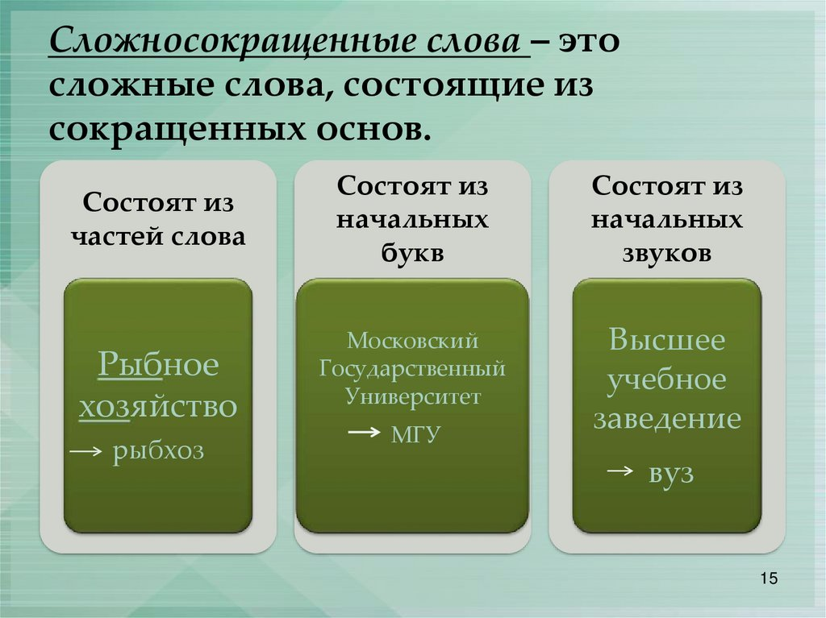  Записать таблицу в тетрадь.  Выполнить упражнение:  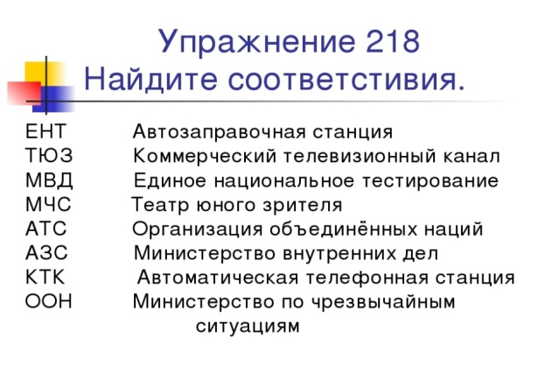
 | 4. | Литература | Шамакова Людмила Владимировна  Прошу предоставить ответы на WhatsApp  8-919-394-43-77  указать ФИ, класс | Романтическая история любви Владимира Дубровского и Маши Троекуровой | Записать в тетрадь конспект.  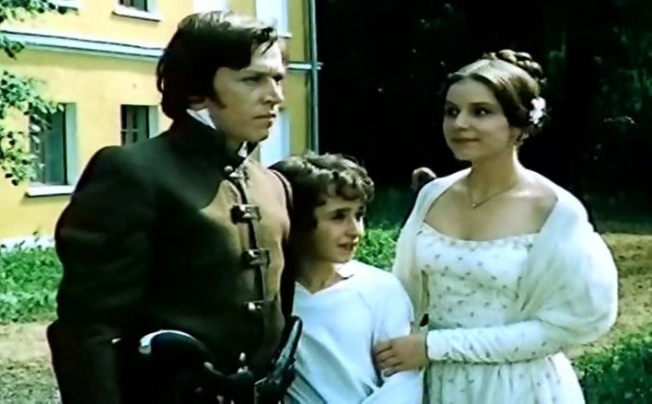  1) Любовь Владимира к Маше оказалась не всесильной, разница их положения, враждебное окружение и страх в душе Марии Кириловны не дали возможности им быть счастливыми  2) Дубровский – благородный и добрый человек, человечность в нем победила ненависть к Троекурову.  3) Он отказался от мести ради любви.  4) Под воздействием любви он смог позабыть обиду, нанесенную Троекуровым, не причинил ни одному из тех людей, кто как-то был связан с Марией Кириловной. Вот она настоящая любовь, когда человек становится выше обид, мести и готов все простить.
 | 5. | Физика | Паюсова Виктория Александровна  Прошу предоставить ответы на WhatsApp  8-912-052-65-00, указать ФИ, класс | Масса тела | 1. Выучить и записать в тетрадь.  Любое тело: Земля, человек, книга и т. д. имеет массу. Массу обозначают буквой m (эм). Массу можно измерить при помощи весов. Главной единицей измерения массы служит килограмм (кг).  Другие единицы массы: тонна (т), грамм (г), миллиграмм (мг).1 т = 1000 кг  1 кг = 1000 г  1 кг = 1 000 000 мг  2. Выразить в килограммах массы тел:  3т, 4 000 г, 5 000 000 мг.
 | 6. | География | Жаворонкова Ксения Александровна  Прошу предоставить ответы на WhatsApp  8-963-047-96-38, указать ФИ, класс | Развитие земной коры | Прочитать §9 «Развитие земной коры» стр.32-35  Письменно ответить на вопросы:  1. Перечислите 5 геологических эр в истории Земли и их продолжительность. (Рисунок 20)
09.11  Вторник | 1. | Литература | Шамакова Людмила Владимировна  Прошу предоставить ответы на WhatsApp  8-919-394-43-77  указать ФИ, класс | Вн.чт."Повести Белкина" | Прочитать повесть "Станционный смотритель" или "Метель". Посмотреть фильм.  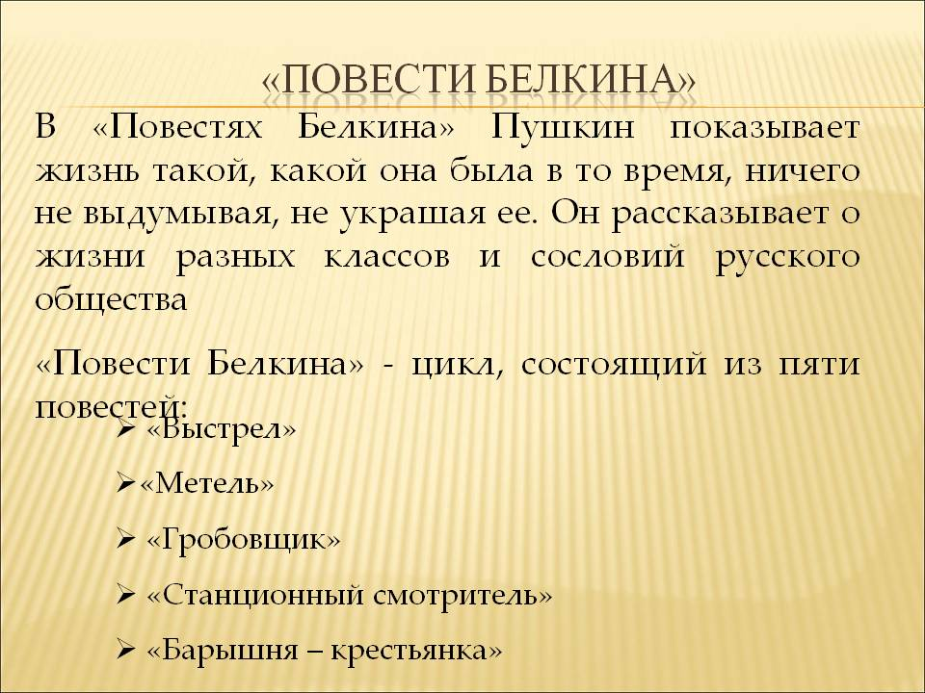
 | 2. | Русский язык | Шамакова Людмила Владимировна  Прошу предоставить ответы на WhatsApp  8-919-394-43-77  указать ФИ, класс | Сложносокращённые слова | Выполни упражнения:  1. образуй сложносокращённые слова  2. расшифруй сложносокращённые слова  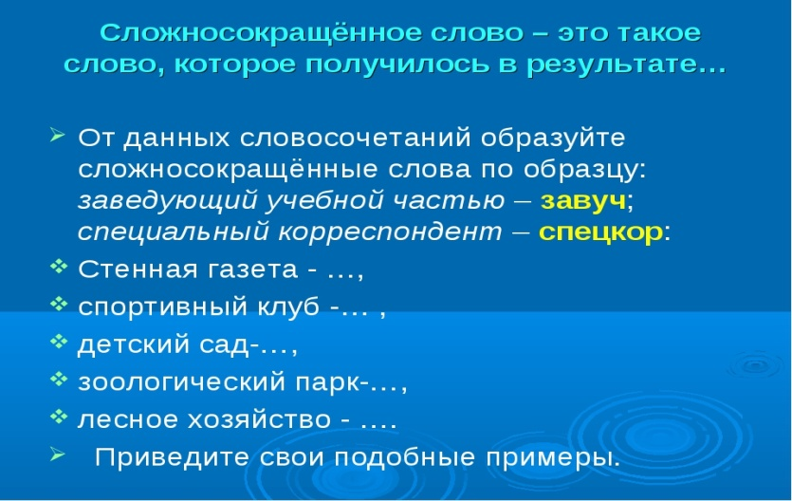  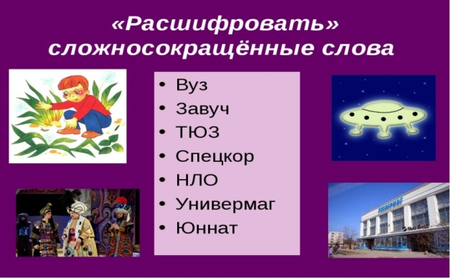
 | 3. | Геометрия | Паюсова Виктория Александровна  Прошу предоставить ответы на WhatsApp  8-912-052-65-00, указать ФИ, класс | Прямая и отрезок | Учебник «Геометрия 7-9», автор Л.С. Атанасян и др.  1. Выучить:  1) Точки в геометрии обозначают большими буквами: A, B, C, D, S и так далее.  2)Через любые 2 точки можно провести прямую и причём только одну.  Прямую обозначают или 1 маленькой буквой, или 2-мя большими.  Прямая не имеет ни начала, ни конца.  3) Две прямые могут: пересекаться (иметь 1 общую точку) и не пересекаться (общих точек нет).  4) Часть прямой между двух точек называется отрезком.  Отрезок обозначается 2-мя большими буквами.  Отрезок имеет длину.  2. Задания №1, №2, № 4 – выполнить самостоятельно
 | 4. | История | Алексейцева Любовь Анатольевна  Прошу предоставить ответы на WhatsApp  8-909-002-78-32, указать ФИ, класс | Повторение | Учебник: История России конец 16-18 век. 7 класс. А.А. Данилов, Л.Г. Косулина. Москва «Просвещение» 2008г.  с 70-75 читать, записи в тетради пересказать
 | 5. | Технология | Ясакова Наталья Леонидовна  Прошу предоставить ответы на WhatsApp 8-961-777-07-80, указать ФИ, класс | Образование челночного стежка. Обработка срезов зигзагообразной строчкой | Перейти по ссылке: http://www.myshared.ru/slide/454453/  Задание: записать определение стежка, строчки (слайд 2); применение зигзагообразной строчки (слайды 6,7,8,9,10)
 | 6. | География | Жаворонкова Ксения Александровна  Прошу предоставить ответы на WhatsApp  8-963-047-96-38, указать ФИ, класс | Земная кора на карте | Прочитать §10 «Земная кора на карте» стр.36-39  Письменно ответить на вопросы:  1. Что такое платформы?  2. Что такое складчатые области?
10.11  Среда | 1. | Физ-ра | Бренер Максим Сергеевич  Прошу предоставить ответы на WhatsApp  8-912-658-90-39, указать ФИ, класс | Техника прыжков в длину и высоту | Перейти по ссылке https://resh.edu.ru/subject/lesson/3460/main/ и выполнить итоговые задания по окончанию урока. Фото/видео отчет
 | 2. | Информатика | Жаворонкова Ксения Александровна  Прошу предоставить ответы на WhatsApp  8-963-047-96-38, указать ФИ, класс | Назначение и устройство компьютера | Прочитать §5 «Назначение и устройство компьютера» стр.38-40  Письменно ответить на вопросы:  1. Какие устройства входят в состав компьютера?  2. Что хранится в памяти компьютера?
 | 3. | История | Алексейцева Любовь Анатольевна  Прошу предоставить ответы на WhatsApp  8-909-002-78-32, указать ФИ, класс | Образование и культура в 17 веке | Учебник: История России конец 16-18 век. 7 класс. А.А. Данилов, Л.Г. Косулина. Москва «Просвещение» 2008г.  с 75-78 читать, записать в тетради 1,2,3, пересказать
 | 4. | Алгебра | Паюсова Виктория Александровна  Прошу предоставить ответы на WhatsApp  8-912-052-65-00, указать ФИ, класс | Решение задач с помощью уравнений | Учебник «Алгебра7», автор Ю.М. Колягин и др.  1. №107 (1) – прочитать условие задачи.  Решение  Пусть х лет тому назад дочь была в 2 раза моложе матери.  Составим уравнение:  50 –х = 2 (28 –х)  50 – х = 56 – 2х  -х + 2х =56 -50  1х = 6  х = 6  Ответ: 6 лет тому назад.  2. №107 (2) - самостоятельно
 | 5. | Биология | Родина Ксения Ивановна  Прошу предоставить ответы на WhatsApp  8-922-104-88-12 указать ФИ, класс | Отдел Голосеменные растения.  Лабораторная работа «Изучение строения и многообразия голосеменных растений» | Тема: Отдел Голосеменные растения.  Лабораторная работа «Изучение строения и многообразия голосеменных растений».  1.Запиши число,тему.  2. Рассмотри на картинке хвою пихты, сосны.  Отметь их длину, окраску, расположение на ветке, зарисуй. (Рис.1)  3.Результаты оформи в виде таблицы (Рис.2)  4.Сделай Вывод.  Рис.1  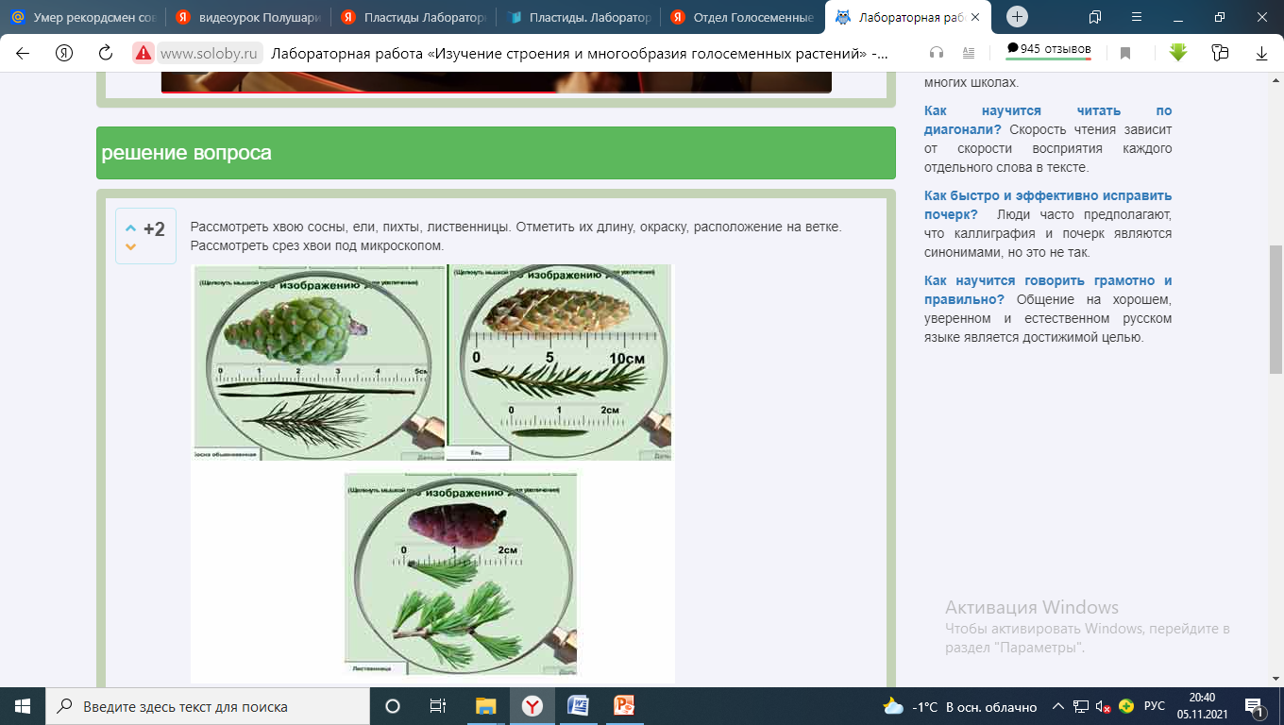  Таблица 2.  Характеристики Хвоя сосны Хвоя ели  Продолжительность жизни 2-4 лет 7-9 лет  Расположение на побеге по 2-5 вместе поодиночке  Длина хвои 4-5 см 2 см  Форма хвои четырехгранная плоская  Окраска хвои светло-зеленая темно-зеленая  Вывод: Хвоя имеет плотную кожицу, покрытую воском. Растения отдела Голосеменные отличаются тем, что производят семена. Внутреннее оплодотворение, развитие зародыша семязачатка и появление семени
 | 6. | ИЗО | Махрова Ирина Владиславовна  Прошу предоставить ответы на WhatsApp  8-992-336-06-49,  указать ФИ, класс | Гармония, контраст и выразительность плоскостной композиции. Симметрия | 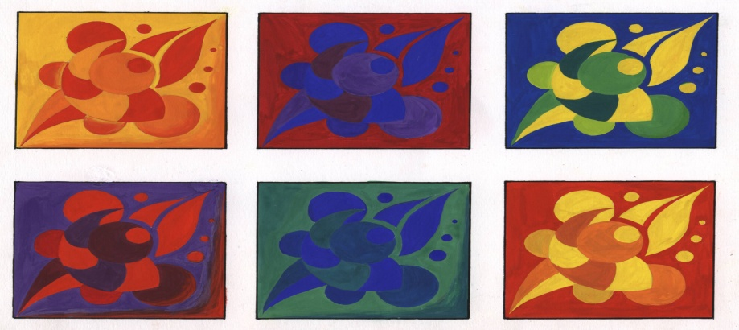
11.11  Четверг | 1. | Литература | Шамакова Людмила Владимировна  Прошу предоставить ответы на WhatsApp  8-919-394-43-77  указать ФИ, класс | М.Ю.Лермонтов. Страницы биографии | 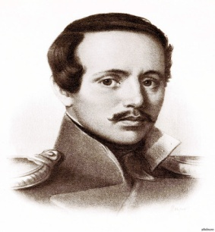  Тест. Биография М.Ю.Лермонтова.  1. Год рождения Лермонтова:  а) 1815  б) 1814  в) 1799  2.Где родился поэт?  а) В Москве  б) В Пятигорске  в) В Петербурге  3. Детство писателя прошло в:  а) Тарханах  б) Абрамцево  в) Пенатах  4. Кто воспитывал писателя?:  а) тётя  б) папа  в) бабушка  5. В какое учебное заведение в 1830 году поступил Лермонтов?  а) в Московский университет  б) в Петербургскую академию  в) в Царскосельский лицей  6. Лермонтов посвятил стихотворение “Смерть поэта”?  а) всем русским поэтам того времени  б) Пушкину  в) Жуковскому  7. Где и как погиб писатель?  а) в Пятигорске на дуэли  б) в Тарханах от болезни  в) в бою при Валерике  8. С кем стрелялся на последней дуэли М.Ю. Лермонтов?  а) С Барантом  б) С Дантесом  в) С Н. Мартыновым  10. В каком возрасте погиб Лермонтов?  а) 26 лет  б) 20 лет  в) 30 лет  11. Годы жизни Михаила Юрьевича Лермонтова:  а) 1814—1841 гг.  б) 1824—1849 гг.  в) 1812—1837 гг.  12. Какое из представленных произведений не принадлежит Лермонтову?  а) “Бородино”  б) “Руслан и Людмила”  в) “Мцыри”
 | 2. | Русский язык | Шамакова Людмила Владимировна  Прошу предоставить ответы на WhatsApp  8-919-394-43-77  указать ФИ, класс | Соединительные О и Е в сложных словах | 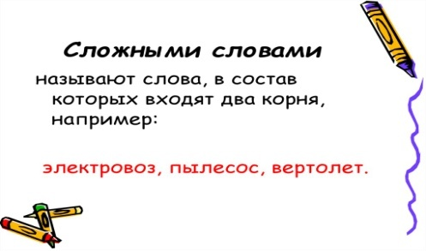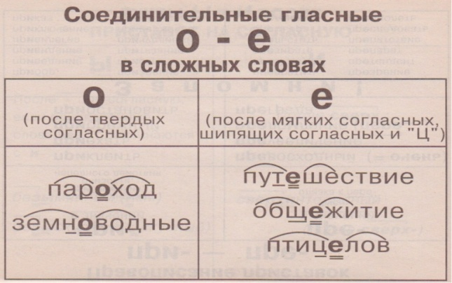  Запиши таблицы в тетрадь, выполни упражнение:  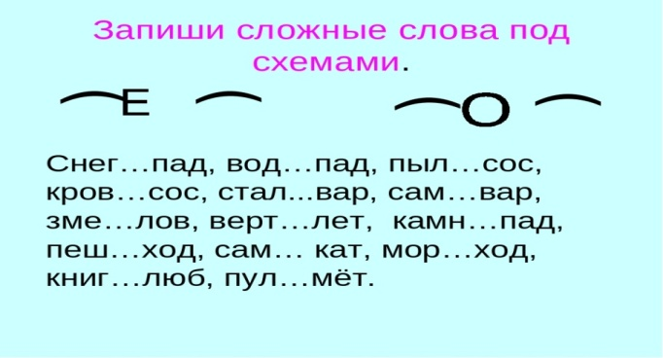
 | 3. | Информатика | Жаворонкова Ксения Александровна  Прошу предоставить ответы на WhatsApp  8-963-047-96-38, указать ФИ, класс | Компьютерная память | Прочитать §6 «Компьютерная память» стр.41-44  Письменно ответить на вопросы:  1. Что такое внутренняя и внешняя память?  2. Что такое BIOS?  3. Как называется наименьший элемент памяти компьютера?
 | 4. | Геометрия | Паюсова Виктория Александровна  Прошу предоставить ответы на WhatsApp  8-912-052-65-00, указать ФИ, класс | Луч и угол | Учебник «Геометрия 7-9», автор Л.С. Атанасян и др.  1. Выучить:  1) Луч имеет начало, но не имеет конца (смотрите рис. 12 на стр.8).  2) Угол – это фигура, которая состоит из точки и  2-х лучей, исходящих из этой точки.  Лучи – это стороны угла, а точка – вершина угла (рис. 13).  2. Выполнить задания № 9, № 11
 | 5. | ОБЖ | Алексейцева Любовь Анатольевна  Прошу предоставить ответы на WhatsApp  8-909-002-78-32, указать ФИ, класс | Питаемся правильно | Учебник: ОБЖ. 5-7 классы, авторы: Н.Ф.Виноградова, Д.В. Смирнов и др.  с 18-24 читать, устно ответить на ?? с24
 | 6. | Русский язык | Шамакова Людмила Владимировна  Прошу предоставить ответы на WhatsApp  8-919-394-43-77  указать ФИ, класс | Соединительные О и Е в сложных словах | Выполни упражнение: (О или Е)  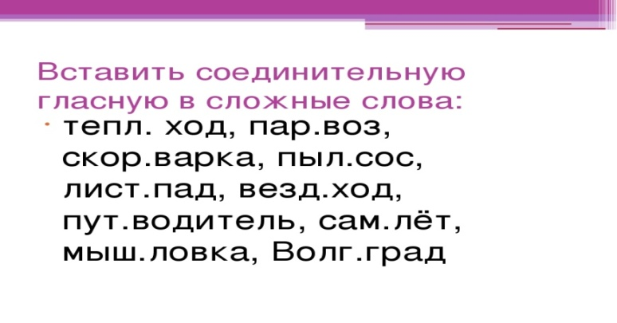
 | 7. | Физика | Паюсова Виктория Александровна  Прошу предоставить ответы на WhatsApp  8-912-052-65-00, указать ФИ, класс | Измерение массы тела | 1. Запомните.  Массу можно узнавать с помощью весов. Весы бывают различного типа: учебные, медицинские, аптекарские, электронные, вагонные и другие. При взвешивании используют специальный набор гирь (смотреть в учебнике «Физика 7» рис. 48 и 49 на стр.47). Условие равновесия учебных весов: масса тела, которое взвешивают должна быть равна общей массе гирь.  2. Ответьте на вопрос.  Как определить массу тела по взаимодействию его с другим телом известной массы?
12.11  Пятница | 1. | Физ-ра | Бренер Максим Сергеевич  Прошу предоставить ответы на WhatsApp  8-912-658-90-39, указать ФИ, класс | Комплекс ОРУ | 1. Приседания (для развития силы ног, общей и силовой выносливости).  . И. п.— о. с. 1— присесть, руки вперед; 2 — и. п.  Учитывается количество приседаний за 1 мин.  2. Прыжки со скакалкой (для развития координации движений, силы ног, прыгучести, общей и силовой выносливости). Общее для всех положение: вращение скакалки вперед, ноги вместе. Учитывается количество прыжков за 1 мин.  3. Поднимание туловища из положения лежа на спине, ноги закреплены (для развития мышц брюшного пресса, силовой и общей выносливости. Учитывается количество подниманий за 1 мин.  4. Наклоны вперед (для развития гибкости, равновесия, общей выносливости).  И. п.— ноги на ширине плеч, руки внизу. 1 — наклон вперед, коснуться руками пола; 2 — и. п. Учитывается количество наклонов за 1 мин. и качество выполнения (касание пола пальцами, кулаками или ладонями, отсутствие нарушений структуры движений).  5. Сгибание и разгибание рук в упоре лежа (для развития силы рук, укрепления мышц брюшного пресса, спины, ног, развития силовой и общей выносливости).  Руки на повышенной опоре ( высота 60—70 см). Учитывается общее количество повторений.  6. Подтягивание: мальчики — из виса, девочки из виса лежа (для развития силы рук, укрепления брюшного пресса, мышц груди и спины). Учитывается количество подтягиваний
 | 2. | Музыка | Старкова Виктория Игоревна  Прошу предоставить ответы на WhatsApp  8- 982- 702- 62- 13, указать ФИ, класс | Фольклор | Просмотр видео:  https://www.youtube.com/watch?v=Cmy57_klTF8  Ответить на вопрос:  ЧТО ТАКОЕ ФАЛЬКЛОР?
 | 3. | Русский язык | Шамакова Людмила Владимировна  Прошу предоставить ответы на WhatsApp  8-919-394-43-77  указать ФИ, класс | Морфемный и словообразовательный разбор слова | 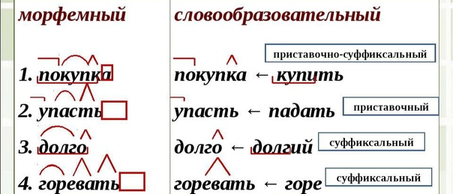  Выполнить упражнение (см. 6 урок)
 | 4. | Алгебра | Паюсова Виктория Александровна  Прошу предоставить ответы на WhatsApp  8-912-052-65-00, указать ФИ, класс | Контрольная работа | 1. Является ли корнем уравнения х (х- 2) = 8 число -2?  2. Решить уравнения:  3х – 15,6 = 0  8х + 2 = 3х – 18  2х – (1 + 9х) = 20  3. При каком значении переменной y значение выражения 4 (у + 2) равно -2?
 | 5. | Технология | Ясакова Наталья Леонидовна  Прошу предоставить ответы на WhatsApp 8-961-777-07-80, указать ФИ, класс | Снятие мерок для построения чертежа основы плечевого изделия с цельнокроёным рукавом | Перейти по ссылке: http://www.myshared.ru/slide/79402/  Задание: записать снятие мерок (слайды 1,3,5,6).
 | 6. | Русский язык | Шамакова Людмила Владимировна  Прошу предоставить ответы на WhatsApp  8-919-394-43-77  указать ФИ, класс | Морфемный и словообразовательный разбор слова | Сделать морфемный и словообразовательный разборы слов; (см. таблицу - 3 урок.)  Морфемный р. Словообразовательный р.  наушник наушник - уши (прист-суф)  подосиновик  перелесок  приморский  летний  перелёт  бездомный  ледяной  настольный  правдивый  выход  заморозки

